ПРАВИЛА АКЦИИ
Общепринятое наименование:
«SILA притяжения подарков - 4!»
Настоящая рекламная акция «SILA притяжения подарков!» (далее – «Акция») проводится
с целью формирования и поддержания интереса к продукции под торговой маркой
«SILA», а также стимулирования её продаж на потребительском рынке среди покупателей.
Принимая участие в Акции, Участники полностью соглашаются с нижеприведенными правилами (далее – «Правила»).
1. Сведения об Организаторе Акции
Организатором и оператором Акции является ООО «Стройсистема»:
юридический адрес: 143960, МО, г. Реутов, ул. Транспортная, д.11, пом. 002
почтовый адрес: 143960, МО, г. Реутов, ул. Транспортная, д.11, пом. 002,
ИНН 5041201957, КПП 504101001,
именуемое далее – «Организатор».
Номер горячей линии Акции: +7 (495) 777-6-111 доб. 322
Адрес электронной почты Акции: marketing@stroyst.ru
2. Общие положения Акции
2.1. Призовой фонд Акции формируется за счет средств Организатора Акции.
2.2. Акция проводится на территории Российской Федерации в магазинах, реализующих продукцию под торговой маркой «SILA» (далее – «Магазины»).
2.3. Информация о проводимой Акции, в том числе Правила Акции, размещаются в сети
Интернет по адресу: http://www. stroyst.ru/promotion/sila (далее – «Сайт Акции»).
2.4. Организатор оставляет за собой право размещать дополнительную рекламную информацию
об Акции на информационных стендах в Магазинах.
2.5. Участники Акции будут проинформированы об условиях и сроках проведения Акции в
полных Правилах Акции на Сайте Акции.
2.6. Все действия, предусмотренные Правилами, должны быть совершены и фиксируются
Организатором по московскому времени с 00 часов 00 минут 00 секунд по 23 часа 59 минут
59 секунд соответствующих календарных суток, входящих в установленный период, если
отдельно не оговорено иное. Любое время, указанное в Правилах, необходимо рассматривать как московское.
2.7. Акция носит исключительно рекламный характер, не основана на риске, не требует
внесения платы за участие и не является лотереей.
3. Сроки проведения Акции
3.1. Общий Срок проведения Акции: с 01 февраля 2023 года по 30 ноября 2023 года. Организатор
Акции вправе увеличить срок проведения Акции.
3.1.1. В случае продления сроков вручения призов, список которых приведен в ст. 6
Правил, именуемые далее – «Приз»/«Призы», а также при наличии не разыгранных Призов и
иных изменений к Правилам, Организатор размещает информацию на главной странице Сайта
Акции http://www. stroyst.ru/promotion/sila.
3.2. Срок регистрации на Сайте Акции: с 00 часов 00 минут 01 секунд 01 февраля 2023 года до
23 часов 59 минут 59 секунд 30 ноября 2023 года.
3.3. Общий срок регистрации кодов: с 00 часов 00 минут 01 секунд 01 февраля 2023 года до 23
часов 59 минут 59 секунд 30 ноября 2023 года.
3.4. Дата розыгрыша Суперприза: каждые три месяца (сроки могут быть изменены).
4. Акционная продукция
В Акции принимает участие продукция под торговой маркой «SILA», реализуемая на
территории Российской Федерации в магазинах (далее – «Товар»).
Полный список Товара представлен в нижеприведенной таблице:
Тип Товара | Наименование Товара
Бытовая монтажная пена  Бытовая монтажная пена | SILA HOME MAX FOAM, пена монтажная всесезонная, 750 ml (1 кор. - 12 шт.)
Бытовая монтажная пена  Бытовая монтажная пена | SILA OPTIMUM HOME FOAM, пена монтажная всесезонная, 750 ml (1 кор. - 12 шт.)
Бытовая монтажная пена  Бытовая монтажная пена | SILA HOME MAX FOAM COMPACT, пена монтажная всесезонная, 400 мл (1 кор. - 12 шт.),
Профессиональная монтажная пена | (W) STANDARD Sila Pro TopGun 65 STANDARD winter, профессиональная монтажная пена, 850 мл,
Профессиональная монтажная пена | 65 SIBERIA,Sila Pro TopGun, профессиональная монтажная пена, 850 мл,
Профессиональная монтажная пена | 65 Sila Pro B1 Firestop 65, ОГНЕСТОЙКАЯ профессиональная монтажная пена, 850 мл,
Профессиональная монтажная пена | 70 SIBERIA, Sila Pro TopGun, профессиональная монтажная пена, 890 мл,
Профессиональная монтажная пена | HOT TEMP Sila Pro TopGun 65, профессиональная монтажная пена, 850 мл (уп - 12 шт),
Профессиональная монтажная пена | Sila Pro B1 Firestop, ОГНЕСТОЙКАЯ профессиональная монтажная пена, 750 мл,
Профессиональная монтажная пена | SILA PRO POLYPLUS, полиуретановый напыляемый утеплитель, 850 мл,
Профессиональная монтажная пена | Sila Pro TopGun 65 winter, профессиональная монтажная пена, 875 мл ( 1уп -12 шт),
Профессиональная монтажная пена | Sila Pro TopGun 65, профессиональная монтажная пена, 875 мл ( 1уп -12 шт),
Профессиональная монтажная пена | Sila Pro TopGun 70 winter, профессиональная монтажная пена, 880 мл ( 1уп -12 шт),
Профессиональная монтажная пена | Sila Pro TopGun 70, профессиональная монтажная пена, 880 мл ( 1уп -12 шт),
Профессиональная монтажная пена | STANDARD Sila Pro TopGun 65, профессиональная монтажная пена, 850 мл,
Профессиональная монтажная пена | SILFIX Fix&GO Montage, строительно-монтажный клей-пена, 750 мл (1к-12шт)
Клея | SilFix Hybrid Bond Crystal Tack , монтажный клей-герметик, прозрачный, 290 мл (1 уп - 12шт),
Клея | SilFix Mirror Bond, клей для зеркал, бежевый, 290 мл(1уп.-12шт.),
Клея | SILFIX StrongClear, монтажный универсальный клей, прозрачный, 290 мл( уп-12 шт),
Клея | SilFix Wood&Stone, клей для дерева и камня, белый, 290 мл(1уп.-12шт.),
Герметики силиконовые | Sila HOME, 290 мл
Пистолет для пены | Тефлоновый пистолет Sila
Аэрозольные краски | Sila Home Paint, 520 мл
Уплотнитель Самоклеящийся | Sila уплотнитель самоклеящийся
Очиститель для монтажной пены | SILA, очиститель монтажной пены, 500 ml, Россия (уп-12шт)
Клейкие ленты | (NEW) SilFix, лента малярная
Клейкие ленты | Silfix, клейкая лента упаковочная 40 мкм, коричневая, 50 мм х 66 м (36шт.)
Наличие акционной маркировки на упаковке Товара не является обязательным условием.
5. Права и обязанности участников Акции
5.1. Участниками Акции могут быть дееспособные физические лица, являющиеся
гражданами Российской Федерации, постоянно проживающие на территории Российской
Федерации, достигшие 18-летнего возраста и выполнившие условия раздела 7 Правил (далее
по тексту – «Участники»).
5.2. В Акции запрещается участвовать работникам и представителям Организатора,
аффилированным с ним лицам, членам семей таких работников и представителей, а равно
работникам и представителям любых других лиц, имеющих отношение к организации и/или
проведению Акции, а также членам их семей.
5.3. Участники Акции вправе требовать от Организатора Акции:
5.3.1. получения информации об Акции в соответствии с Правилами Акции;
5.3.2. при соблюдении Правил Акции – предоставления Приза в соответствии с
Правилами Акции.
5.4. Участники Акции обязаны выполнять все действия, связанные с участием в Акции и
получением Приза, в установленные Правилами сроки.
5.5. Участник обязан сохранять чеки на приобретение Товара и коды (вложения) до
окончания Акции.
6. Призовой фонд Акции
6.1. Таблица Призов:
Категория Приза | Наименование  Приза | Стоимость Приза, руб. | Общее количество Призов, шт.
Гарантированный | 50 баллов | 50 | 500
Еженедельный | 100 баллов | 100 | 215 = (5*43 недели)
Ежемесячный | 200 баллов | 200 | 50 = (5*10 месяцев)
Суперприз | Ноутбук |  | 3

6.1.1. Гарантированный Приз в размере 50 баллов за регистрацию 1 чек (на сумму не менее 500 рублей) передается Участнику Акции Организатором путем зачисления баллов на счет в личном кабинете Участника при регистрации в Акции. Каждый Участник Акции может стать обладателем Гарантированного Приза только один раз за все время проведения Акции.
6.1.2. Еженедельный Приз 100 баллов на счет в личном кабинете за регистрацию 1го и более чеков (на сумму не менее 500 рублей каждый) в денежном эквиваленте – 100 (Сто) рублей из расчета «1 рубль= 1 балл».
Еженедельный Приз разыгрывается каждую неделю. Максимальное число победителей в неделю 5 Участников.
6.1.3. Ежемесячный Приз 200 баллов на счет в личном кабинете в денежном эквиваленте –
200 (Двести) рублей из расчета «1 рубль = 1 балл».
Ежемесячный приз разыгрывается каждую неделю. Максимальное число победителей в месяц 5 Участников.
6.1.4. Суперприз – Ноутбук, в том числе доп. призы
6.1.5. Порядок выдачи Призов описан в разделе 9 Правил.
6.1.6. Приз зачисляется на счет в личном кабинете Участнику Акции, который совершил действия, указанные в разделе 7 Правил, и признан обладателем Приза в соответствии с разделом 8 Правил.
6.1.7. Участнику, приобретшему Пену Sila Siberia, начисляются двойные баллы
6.2. Призовой фонд Акции ограничен.
6.3. Все претензии по качеству Приза должны предъявляться непосредственно
производителю Приза.
7. Порядок совершения действий для участия в Акции
Для участия в Акции необходимо в период, указанный в пункте 3.2. Правил, выполнить
следующие действия:
7.1. Приобрести Товар, указанный в пункте 4.1. Правил, в любом Магазине, сохранить и зарегистрировать кассовый чек на приобретение Товара в Личном кабинете.
7.2. Зарегистрироваться на Сайте Акции для получения доступа в Личный кабинет,
авторизовавшись через социальные сети: ВКонтакте, Одноклассники или используя
упрощенную форму регистрации.
7.2.1. Заполнить обязательные поля упрощенной формы регистрации:
- Имя
- Номер мобильного телефона
- E-mail
- Населенный пункт
- Галочки в пунктах:
- Согласен (-на) с Пользовательским соглашением
- Согласен (-на) с Правилами Акции
- Согласен (-на) получать рассылки
- Мне уже исполнилось 18 лет
7.2.2. Участник имеет право зарегистрироваться на Сайте только один раз за все время
проведения Акции. Не допускаются регистрации с дублированием информации в различных
Личных кабинетах, искажение (фальсификация, умышленное или допущенное по
невнимательности, ошибке изменение паспортных и иных данных) информации,
предоставление неполной информации. В таких случаях Организатор вправе аннулировать все
учетные записи Участников, в отношении которых возникли подозрения, и отказать в выдаче
Призов.
7.3. Войти в Личный кабинет на Сайте и нажать кнопку «Войти», ввести номер телефона и
пароль, указанные в SMS-сообщении.
7.3.1. Для участия в розыгрышах Участнику необходимо:
- Заполнить вкладку «Личные данные» с полями:
- Фамилия
- Имя
- Отчество
- Дата рождения
- Город
- Пол
- Для загрузки чека необходимо сфотографировать/отсканировать Чек, содержащий
следующие обязательные поля:
- дата и время покупки;
- наименование покупки/ перечень продукции;
- ИНН, наименование и адрес торговой точки/торговой площадки/интернет-магазина;
- Фискальную информацию (ФН, ФД, ФП);
- QR-код;
- изображение QR-кода чека должно быть четким и читаемым;
- изображение QR-кода чека не должно содержать посторонние предметы, тени;

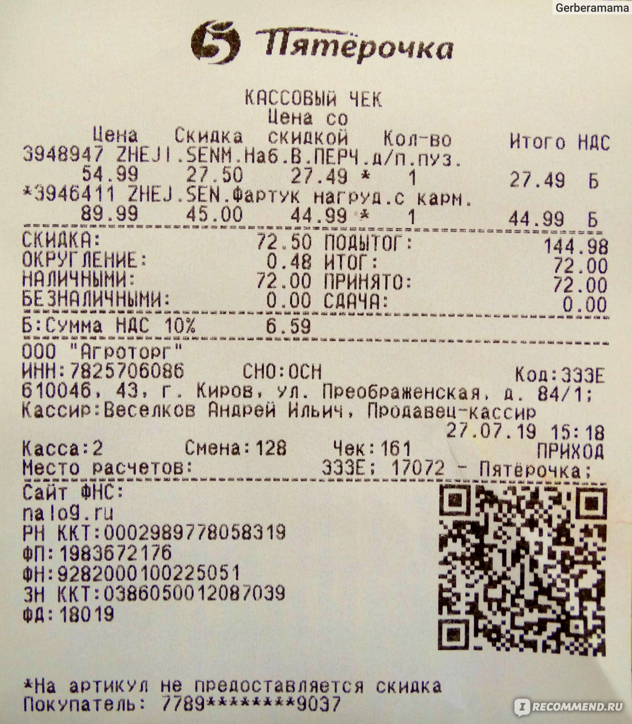

7.4. Каждый принятый чек (на сумму не менее 500 рублей) формирует заявку на получение Гарантированного приза. Один Участник может получить Гарантированный Приз только один раз за весь период Акции.
7.5. 1 (один) принятый чек (на сумму не менее 500 рублей каждый) формируют заявку на участие в еженедельном розыгрыше и возможности получения Еженедельного Приза, который автоматически перечисляется на счет в личном кабинете Участника акции.
7.6. За каждые 3 (три) принятых чеков (на сумму не менее 500 рублей каждый) формируется заявка на участие в ежемесячном розыгрыше и возможности получения Ежемесячного Приза, который автоматически перечисляется на счет в личном кабинете Участника акции.
7.7. За каждые 8 (Восемь) принятых чеков (на сумму не менее 500 рублей каждый) формируется заявка на участие в розыгрыше Суперприза.
7.8. Заявки на участие в розыгрышах формируются автоматически.
7.9. Дополнительные условия:
7.9.1. Организатор Акции оставляет за собой право проводить дополнительные конкурсы
среди Участников Акции в социальных сетях в официальных аккаунтах производителя Товара:
- ВКонтакте: vk.com/sila
7.9.2 Условия проведения дополнительных конкурсов в социальных сетях, в том числе
список призов и условия их вручения победителям, публикуются в группах и на страницах,
указанных в пункте 7.9.1 Правил.
7.10. Каждый чек может быть зарегистрирован в период, указанный в пункте 3.2. Правил,
только 1 (один) раз.
7.11. Не допускается подделка чеков.
7.12. Совершение действий, указанных в пунктах 7.1. - 7.3. Правил, лицом, соответствующим
требованиям, указанным в разделе 5 Правил, признается акцептом публичной оферты в виде
объявления об Акции на заключение договора на участие в Акции между Участником и
Организатором. По итогам совершения таких действий договор на участие в Акции между
Участником и Организатором считается заключенным, а совершившее их лицо признается
Участником Акции и становится претендентом на получение Призов.
7.13. Регистрация заявки на участие в Акции (Личного кабинета), получение сообщений от
Организатора Акции и регистрация кассовых чеков являются бесплатными для Участника.
8. Порядок и даты определения обладателей Призов
8.1. Розыгрыши Призов категорий «Еженедельный», «Ежемесячный» и «Суперприз» проводятся с помощью программы «Генератор случайных чисел».
8.2. В случае, если количество заявок в розыгрышах будет меньше количества разыгрываемых
Призов, неизрасходованные Призы переносятся на будущие периоды.
8.3. Заявка может быть признана выигрышной только один раз за весь период Акции.
8.4. В одном розыгрыше один Участник может выиграть только один раз. Если после победы
в розыгрыше у Участника останутся не выигравшие заявки такой же категории, то они
участвуют в последующих розыгрышах.
8.5. Розыгрыш еженедельных Призов проводится среди заявок, зарегистрированных за
предыдущие сутки.
8.6. За весь период Акции Участник может выиграть:
– не более 5 Еженедельных Призов;
– не более 5 Ежемесячных Призов.
8.7. Сроки и даты определения обладателей Призов:
Категория приза | Период сбора заявок |  | Дата определения обладателей Призов | Наименование приза | Количество призов в розыгрыше
Категория приза | С «00» часов «00» минут | До «23» часов «59» минут | Дата определения обладателей Призов | Наименование приза | Количество призов в розыгрыше
Гарантированный | 01.02.2023 | 30.11.2023 | При регистрации первого чека на сумму не менее 500 рублей | 50 баллов | 500
Еженедельный | 01.02.2023 | 30.11.2023 | Каждая последующая среда | 100 баллов | 150
Ежемесячный | 01.02.2023 | 30.11.2023 | Первый четверг месяца | 200 баллов | 35
Суперприз | 01.02.2023 | 30.11.2023 | 16.05.2023  15.08.2023  15.12.2023 | Ноутбук | 3

9. Права и обязанности Организатора Акции
9.1. Провести Акцию в соответствии с Правилами.
9.2. Вручить Призы в соответствии с Правилами.
9.3. Приостановка или досрочное прекращение проведения Акции не освобождает
Организатора от необходимости предоставления Призов и совершения других необходимых
действий, предусмотренных обязанностями Организатора Акции.
9.4. Организатор обязан завершить проведение рекламной Акции, в том числе осуществить
предоставление Призов.
9.5. Организатор пользуется всеми правами, предусмотренными Правилами и действующим
законодательством Российской Федерации.
9.6. Организатор имеет право разглашать персональные данные Участника Акции только с
его разрешения, если иное не указано в пункте 11.1. Правил.
9.7. Организатор Акции не вправе предоставлять информацию об Участнике Акции третьим
лицам, за исключением случаев, предусмотренных законодательством Российской Федерации.
9.8. Организатор Акции, а также уполномоченные им лица не несут перед Участниками
ответственности за не ознакомление Участников с Правилами Акции, а также за неисполнение
(несвоевременное исполнение) Участниками обязанностей, предусмотренных Правилами.
9.9. Организатор Акции, а также уполномоченные им лица не несут перед Участниками
ответственности за какие-либо прямые или косвенные потери Участников, связанные с
участием в Акции, явившиеся результатом недобросовестных действий третьих лиц.
9.10. Организатор Акции на свое собственное усмотрение с учетом положений действующего
законодательства Российской Федерации и условий Правил может признать
недействительными все заявки на участие, а также запретить дальнейшее участие в Акции
любому лицу (в том числе путем блокировки аккаунта), в отношении которого есть
обоснованные подозрения в подделке или извлечении выгоды из подделки процесса подачи
заявок на участие в Акции, или же проведения Акции, или же нарушает Правила, действует
деструктивным образом или осуществляет иные недобросовестные действия, в том числе с
намерением досаждать, оскорблять, угрожать или причинять беспокойство любому иному
лицу, которое может быть связано с Акцией.
9.11. В случае исчерпания Призового фонда категории «Гарантированный» Организатор не
обязан предоставлять дополнительные Призы.
9.12. Организатор Акции оставляет за собой право не вступать в переписку либо в иные
контакты с Участниками Акции, за исключением указанных в Правилах.
9.13. Соглашаясь с правилами Акции, Участник выражает свое согласие на получение
рекламной и информационной рассылки от Организатора и/или заказчика Акции.
10. Иные Условия
10.1. Имена, фамилии, фото- и видеоматериалы с изображением победителей Акции,
связанные с участием в Акции, а также интервью и иные материалы о них могут быть
использованы Организатором для выполнения обязательств по проведению Акции или в иных
целях, не противоречащих законодательству Российской Федерации.
10.2. Во всем, что не предусмотрено Правилами, Организатор и Участники Акции
руководствуются действующим законодательством Российской Федерации.
10.3. Участие в Акции автоматически подразумевает самостоятельное ознакомление и полное
согласие Участников Акции с Правилами.
10.4. Организатор оставляет за собой право на свое усмотрение в одностороннем порядке
прекратить, изменить или временно приостановить проведение Акции, если по какой-то
причине любой аспект Акции не может проводиться так, как это запланировано, включая
любую причину, не контролируемую Организатором, которая искажает или затрагивает
исполнение, безопасность, честность, целостность или надлежащее проведение Акции.
10.5. Внешний вид Призов может отличаться от их изображения в рекламных материалах.
10.6. Выплата денежного эквивалента стоимости Призов или замена их на другие Призы не
допускается.
10.7. Баллы, полученные за участие в розыгрышах акции можно обменять на:
- Сертификат номиналом: 3000 рублей, 4000 рублей, 5000 рублей.
- Товары Торговой марки SILA (на сумму не менее 1000 рублей)
10.8. Решения Организатора по всем вопросам, связанным с проведением Акции, являются
окончательными и не подлежащими пересмотру.
10.9. Все Участники Акции самостоятельно оплачивают все расходы, понесенные ими в связи
с участием в Акции (в том числе коммуникационные или транспортные расходы).
10.10. В случае отправки письменного отказа от Приза претендент теряет право требовать Приз
от Организатора.
10.11. Все персональные данные, сообщенные Участниками для участия в Акции, будут
храниться в соответствии с условиями действующего законодательства Российской Федерации.
10.12. Термины, употребляемые в Правилах, относятся исключительно к Акции.
10.13. Все спорные вопросы, касающиеся Акции, регулируются на основе действующего
законодательства Российской Федерации.
10.14. В случае, если по завершении Акции остались нераспределенные Призы, Организатор
оставляет за собой право распорядиться такими Призами по своему усмотрению любыми
способами, не противоречащими действующему законодательству Российской Федерации.
10.15. Суперприз и доп. призы разыгрываются среди тех Участников, кто присутствует на розыгрыше.
10.16. В случае если победитель не забирает свой приз в течении 30 календарных дней после состоявшегося розыгрыша, приз, может быть, пере разыгран.
11. Защита персональных данных
11.1. Факт регистрации на сайте Организатора для участия в Акции является согласием
Участника на обработку персональных данных (номер мобильного телефона, фамилия, имя и
отчество, дата рождения, адрес фактического места жительства) самим Организатором или
привлеченными им лицами в строгом соответствии с целями, установленными Правилами.
11.2. Цель обработки персональных данных – проведение Акции в соответствии с Правилами
и действующим законодательством.
11.3. Перечень персональных данных, которые предоставляются Участником и
обрабатываются Организатором или привлекаемыми им лицами, установлен и ограничивается
Правилами.
11.4. Перечень действий с предоставляемыми Участниками персональными данными: сбор,
запись, систематизация, накопление, хранение, уточнение (обновление, изменение),
извлечение, использование, передача (распространение, предоставление, доступ),
обезличивание, блокирование, удаление, уничтожение.
11.5. Трансграничная передача персональных данных в рамках проведения Акции не
осуществляется.
11.6. Организатор и привлеченные им лица осуществляют обработку персональных данных
Участников в строгом соответствии с принципами и правилами, установленными Федеральным
законом от 27.07.2006 № 152-ФЗ «О персональных данных», включая соблюдение
конфиденциальности и обеспечение безопасности персональных данных при их обработке,
включая требования к защите, установленные ст. 19 названного Закона.
11.7. Организатор осуществляет обработку персональных данных в срок проведения Акции.
11.8. Участник вправе в любое время отозвать разрешение на обработку персональных
данных путем направления письменного заявления через Почту России ценным письмом с
описью вложения по почтовому адресу Организатора, что влечет автоматическое прекращение
участия в Акции лица, отозвавшего свои персональные данные.

